Image Processing Project1 Answer Sheet

Name: 廖冠勳 Student ID: 0410893 Department: 電機系

**2.(45%)Note: If you choose *histogram specification*, you must *show the histogram that designed by yourself*.**

|  |  |  |
| --- | --- | --- |
| **problem2_1.bmp** (20%) | | |
| Original image of problem2_1.bmp | Histogram of problem2_1.bmp | |
|  |  | |
| Explain the answer of histogram  上圖大部分為暗區，因此histogram的distribution大多集中在上右圖的左邊，即gray level 較小的區域，所以整體圖形暗的成份居多．因此，processing主要目標為將histogram均分在較gray level較大的區域． | | |
| problem2_1.bmp use histogram equalization | | Histogram of problem2_1.bmp after operating |
|  | |  |
| problem2_1.bmp use histogram specification | | Histogram of problem2_1.bmp after operating |
|  | |  |
| Compare the result of problem2_1.bmp after operating with two methods and explain the desired histogram  因為原圖型的distribution為集中在圖形的左邊區域，因此若使用histogram equalization ，因其使用cdf作為新的distribution，所以經過equalization後勢必會集中分佈在某一區段的gray level，因此必須利用specification method將equalization進行校正，首先我利用線性提高image contrast的方法，提高一部份的high gray level區域，再將equalization的結果與之matching，此方法不僅可以均分histogram distribution，更可以使用者的需求，適當調高圖形的contrast，我使用的design pattern如下頁所示． | | |

**Histogram specification design pattern :**

**Problem2_1 :**

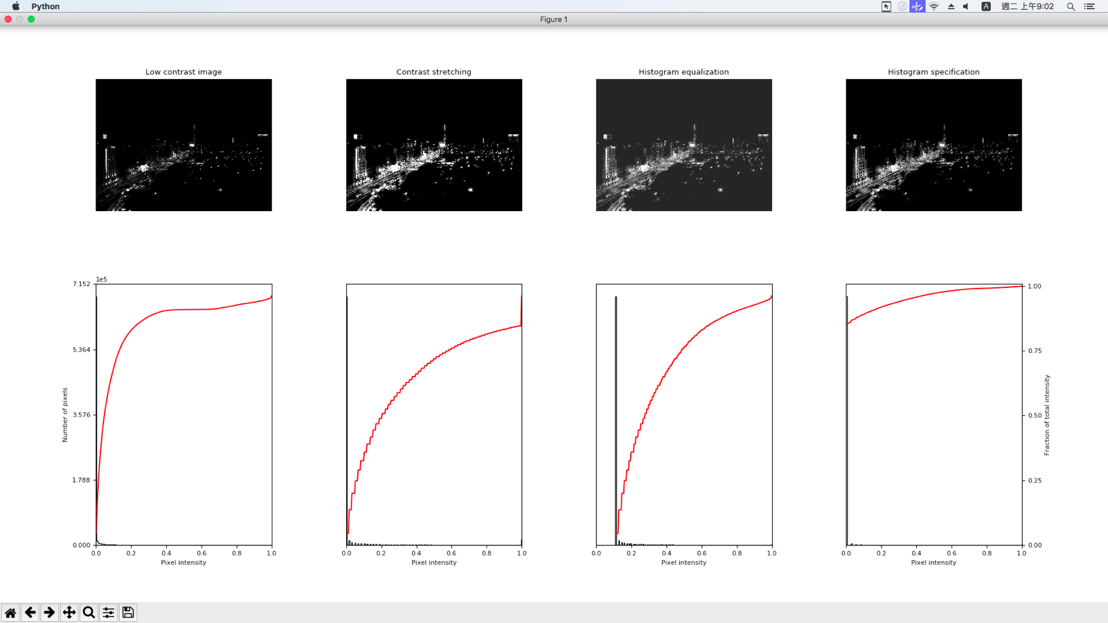

**藉由第二欄的線性調整圖形的contrast後再與第三欄經過equalization的圖做matching，即可得到第四欄位的圖．**

**Problem2_2 :**

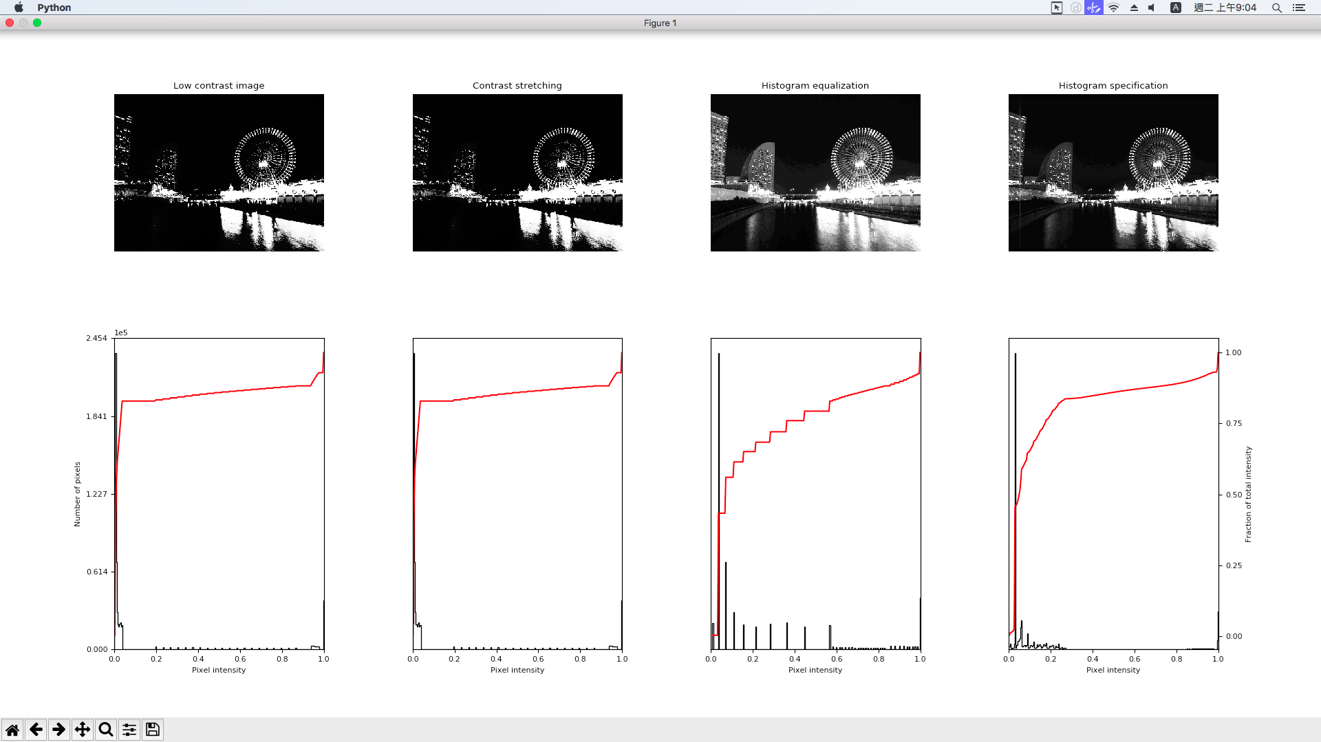

**藉由第一欄的線性調整圖形的contrast後再與第三欄經過equalization的圖做matching，即可得到第四欄位的圖．**

|  |  |
| --- | --- |
| **problem2_2.bmp (20%)** | |
| Original image of problem2_2.bmp | Histogram of problem2_2.bmp |
|  |  |
| Explain the Histogram:  圖型的distribution集中分佈在暗區與明亮區域，因此gray level集中在low 與high區段，僅有少數均分在各個gray level區段，因此processing目標為將low與high的histogram 均分在各個gray level | |
| problem2_2.bmp use histogram equalization | Histogram of problem2_2.bmp after operating |
|  |  |
| problem2_2.bmp use histogram specification | Histogram of problem2_2.bmp after operating |
|  |  |
| Compare the result of problem2_2.bmp after operating with two methods and explain the desired histogram  使用equalization method後，因為圖形集中在low level區域，且因equalization特性，將處理後的histogram仍分佈在low gray level區域，且high level因cdf特性，使得水面與橋面亮得更加明顯，因此我利用線性方法降低contrast後、再與equalization的圖形matching，有效降低因equalization造成的亮區過於明顯的問題，而design pattern如上頁所示． | |

3.(40%)

|  |  |
| --- | --- |
| (1) Two results after using local histogram equalization in different size of mask | |
| Mask size: 200 | Mask size: 50 |
|  |  |
| Compare the results of difference size of mask in detail after using Local histogram equalization:  使用mask 50的效果因為縮小局部處理的範圍，所以與mask200提高對比度的現象更加明顯，而以精準度來說，mask200因為涵蓋範圍較大，所以提高了原先不期待的範圍，造成字的顯示不如mask50來得明顯，但相對的mask50所需的計算量也較大．而在salt and pepper noise 的處理方面mask50產生了較多的noise，因其局部增高對比的效果，而使的noise 也一同隨著局部增強的效果而提升，因此local equalization的處理結果不是很好． | |
| (2) Two results after using histogram statistics (different size of mask, same parameter) | |
| Mask size: 339  4 parameters: E=20, K0=0.8 ,K1=0.02 ,K2=0.7 | Mask size: 331  4 parameters: E=20 , K0=0.8 ,K1=0.02 ,K2=0.7 |
|  |  |
| Two results after using histogram statistics (same size of mask, different parameter) | |
| Mask size: 331  4 parameters: E=5 , K0=0.4 ,K1=0.4 ,K2=0.6 | Mask size: 331  4 parameters: E=5 , K0=0.8,K1=0.02 ,K2=0.07 |
|  |  |
| Compare the results of difference size of mask and parameters in detail after using histogram statistics:   1. Mask331與mask339在salt and pepper noise的處理上mask339的效果較好，因其local處理的範圍較為細緻，所以運算量相對大幅增加． 2. 在相同mask下，我取相同的Enhacement(E=5)，但在均值(K0)，標準差(K1，K2)上右圖的選取範圍較上左圖來的大許多，均值調整是為了有效抓取灰色範圍，而標準系數上的調整是為了抓取noise(即標準差較大的部分)，此種方法可有效提高對比度，並降低noise | |